OZNÁMENÍ O ZVEŘEJNĚNÍ

NÁVRHU ZAVĚREČNÉHO ÚČTU
OBCE NÁSEDLOVICE
ZA ROK 2020

Závěrečný účet Obce Násedlovice za rok 2020 je v souladu s ustanovením § 17 odst. 6 zákona č. 250/2000 Sb., o rozpočtových pravidlech územních rozpočtů zveřejněn po dobu nejméně 15 – ti dnů na úřední desce a elektronické úřední desce od 1. 6. 2021 do schválení v ZO Násedlovice. Závěrečný účet Obce Násedlovice včetně příloh je k dispozici k nahlédnutí v kanceláři Obecního úřadu Násedlovice .

Připomínky k Závěrečnému účtu Obce Násedlovice za rok 2020 mohou občané uplatnit písemně ve lhůtě do 20. 6. 2021 nebo ústně přímo na zasedání Zastupitelstva obce Násedlovice

Vyvěšeno : 1. 6. 2021

Sňato :

Vlasta M o k r á
starostka obce

N Á V R H

OBEC NÁSEDLOVICE

IČ 285153

Závěrečný účet obce za rok 2020

Zpracovaný na základě zákona č. 250/2000 Sb.,
o rozpočtových pravidlech územních rozpočtů, ve znění pozdějších předpisů

Údaje o obci

Název účetní jednotky: OBEC NÁSEDLOVICE
Sídlo : Násedlovice 129
IČ : 00285153
DIČ : nejsme plátci daně
Právní forma: veřejnoprávní korporace
Telefon : 518 631 428, 602 522 805
E-mail : nasedlovice@iol.cz
podatelna@obecnasedlovice.cz
www : www.obecnasedlovice.cz
Číslo účtu : 10825671/0100 KBHodonín
154193351/0300 ČSOB
1388568309/0800 ČS a.s.
97-7212671/0710 ČNB
Hlavní činnost: výkon samostatné půs.dle § 35 a přenesené půs
dle §61 zak. 128/2000 Sb., o obcích
Hospodářská činnost: ne
Počet obyvatel k 31.12.2020 : 859
Katastrální výměra : 1306 ha
První písemná zpráva(rok) : 1327
Obchod se smíšeným zboží : ano
Pošta : ano
Zdravotnické zařízení : ano (praktický lékař)
Policie : ne (nejblíže Kyjov)
Škola: mateřská škola (základní škola-Žarošice)
Vodovod: ano
Plynofikace: ano
Kanalizace (ČOV): ano
Veřejná knihovna a internet: ano
Kronikář obce: ano
Zařízení pro tělovýchovu : hřiště TJ Moravia
víceúčelové sportoviště
Hřbitov : ano – katolický
evangelický
Hasiči : ano
Požární hydrant : 4

Příslušnost k úřadům

Finanční úřad : Kyjov
Pověřený úřad: Ždánice
Stavební úřad : Ždánice
Matriční úřad: Žarošice
Pověřený úřad s rozšířenou působností: Kyjov
Katastrální úřad : Kyjov
Pozemkový úřad : Hodonín
Celní úřad : Hodonín
Okresní soud: Hodonín
Vojenská správa : Břeclav
Příslušnost k okresu: Hodonín
Kraj : Jihomoravský

Příspěvková organizace

Název : Mateřská škola Násedlovice, okres Hodonín
Příspěvková organizace
Sídlo : 696 36 Násedlovice 211
IČ : 75023466
Číslo účtu : 181691049/0300
Ředitelka: Marcela Hanáková

Příspěvková organizace byla schválena v ZO Násedlovice dne 10. 10. 2002 a nabyla účinnosti dne 1. 1. 2003. Obec Násedlovice převedla PO MŠ majetek předávacím protokolem k 1. 1. 2003 do správy k vlastnímu využití v hodnotě 263 362,- Kč a dlouhodobý hmotný majetek 324 175,30 Kč, dodatkem č. 2/2003 dlouhodobý hmotný majetek v hodnotě 177 505,- Kč, dod.č.4/2006 drobný dlouhodobý hmotný majetek v hodnotě 62 402,- Kč, dodatkem č. 5/2006 dětské hřiště v účetní hodnotě 308 321,- Kč a dodatkem č. 6/2008 byl převed zpět nem. majetek – nádstavba školy snížená o roční odpis v hodnotě 59 568,- Kč, dod.č. 7/2009 byl příspěvkové organizaci předán zahradní domek v účetní hodnotě 110 102,- Kč a dlouhodobý drobný hmotný majetek v hodnotě 64 589,- Kč, dod.č. 8/2009 byla upravena zřizovací listina příspěvkové organizace, dod.č. 9/2011 byl převeden drobný dlouhodobý hmotný majetek v částce 19 302,- Kč, dod.č. 10/2014 byl převeden dlouhodobý hmotný majetek. Majetek příspěvkové organizace se odepisoval ročně – účetními odpisy. Po rekonstrukci MŠ byl dlouhodobý hmotný majetek převeden do majetku obce a MŠ dán do pronájmu. PO MŠ předložila zastupitelstvu výroční zprávu za rok 2020 s kladným výsledkem hospodaření. V zastupitelstvu byl projednán 13.4.2021.

Organizační složky obce

1)
Název: Jednotka sboru dobrovolných hasičů obce
Násedlovice
Velitel : Petr Poláček
Sídlo: Násedlovice č. 286
Jednotka byla schválena v Zastupitelstvu obce Násedlovice dne 27.2.1997 na základě § 68 odst. 1 zákona ČNR č. 133/85 Sb., o požární ochraně. Aktualizace byla schválena v ZO Násedlovice dne 20. 12. 2004 na základě ustanovení § 29 odst. 1 písm. a), zák 133/85 Sb., o požární ochraně, ve znění pozdějších předpisů.

2)
Název: Obecní knihovna Násedlovice
Knihovnice: Marie Dobešová od 1.12.2018 - 31.1.2020
Věra Živělová od 1. 2. 2020 – 30.11.2020
Šárka Nováková od 1.12.2020- 31.12.2020
Sídlo: Násedlovice č. 129
Organizační složka byla schválena v ZO dne 18. 12. 2002 v souladu s ustanovením § 84 odst. 2 písm. e) zákona č. 128/2000 Sb., o obcích v platném znění a v souladu s ustanovením § 24 zák. č. 250/2000 Sb., o rozpočtových pravidlech.

Zastupitelstvo obce v roce 2020

Starostka : Vlasta M o k r á
Místostarosta: František Večeřa

Nejvyšším orgánem obce je zastupitelstvo obce je 9 členné a uvolněn je pouze starosta.

Jmenný seznam: Kopeček Vojtěch
Mokrá Vlasta
Dobešová Ivona
Večeřa František
Zegota Tomasz

Počet veřejných zasedání zastupitelstva v roce 2020

Veřejná zasedání ZO : 7 – řádně svoláno

Výbory

Název : Kontrolní výbor Zastupitelstva Obce Násedlovice
Předseda : Dobešová Ivona

Členové: Kollárová Petra
Klimek Michal

Počet jednání : 4

Název : Finanční výbor Zastupitelstva Obce Násedlovice
Předseda : Kopeček Vojtěch

Členové : Hanák František
Hrdlička Zdeněk
Rücker Ladislav

Počet jednání : 4

Komise kulturně – sportovní

Předseda: Zegota Tomasz

Členové : Šurýnová Klára
Janásková Květoslava
Jankůjová Ludmila
Sladký Luboš

Obecně závazné vyhlášky

Obecně závazná vyhláška č. 1/1999, o používání obecních symbolů – účinnost 8. 10. 1999
Obecně závazná vyhláška č. 1/2008, o stanovení systému shromažďování, sběru, přepravy, třídění, využívání a odstraňování komunálních odpadů a nakládání se stavebním odpadem na území obce Násedlovice – účinnost od 19. 3. 2008
Obecně závazná vyhláška č. 1/2011, o místním poplatku ze vstupného - účinnost od 1.6.2011
Obecně závazná vyhláška č. 2/2011 o místním poplatku za provozovaný výherní přístroj nebo jiné technické herní zařízení povolené Ministerstvem financí podle jiného právního předpisu – účinnost od 1. 6.2011
Nařízení Obce Násedlovice č. 1/2013, kterým se vydává – tržní řád
Obecně závazná vyhláška č. 1/2019 o místním poplatku za provoz systému shromažďování, sběru, přepravy, třídění, využívání a odstraňování komunálních odpadů – účinnost od 2.1.2020
Obecně závazná vyhláška č. 2/2019 o místním poplatku ze psů – účinnost od 2.1.2020
Obecně závazná vyhláška č.3/2019 o místním poplatku za užívání veřejného prostranství – účinnost od 2. 1. 2020

Rozpočet obce
Schválen rozpočet dne: 17. 12. 2019
Počet rozpočtových opatření: 11
Rozpočtová opatření byla schválena na základě určení pravomocí k rozpočtovým opatřením ze dne 20.11. 2018

 | Schlv. v ZO | Změna příjmu | Změna výdajů | Změna financování
1 | 29.2.2020 | 70 000,- | 70 000,-
2 | 31.3.2020 | 7 500,- | 7 500,-
3 | 26.5.2020 | 910 500,- | 910 500,-
4 | 31.5.2020 | 200,- | 200,-
5 | 30.6.2020 | 0,- | 0,-
6 | 30.6.2020 | 40 300,- | 40 300,-
7 | 31.8.2020 | 173 000,- | 173 000,-
8 | 6.10.2020 | 1 143 000,- | 1 143 000,-
9 | 31.10.2020 | 440 500,- | 440 500,-
10 | 8.12.2020 | 1 137 300,- | 1 137 300,-
11 | 31.12.2020 | 1 291 500,- | 1 291 500,-
 | Celkem | 5 213 800,- | 5 213 800,-

 | příjmy | výdaje | financování
Schválený rozpočet | 18 418 500,- | 17 411 500,- | 1 007 000,-
Celková změna | 5 213 800,- | 5 213 800,-
Upravený rozpočet | 23 632 300,- | 22 625 300,- | 1 007 000,-

Rozpočtový výhled na období 2020 – 2024

Rozpočtový výhled obce Násedlovice byl sestaven na roky 2019 – 2023. Současné zastupitelstvo je povinno se tímto rozpočtovým výhledem řídit, s tím, že musí počítat v následujících letech se splácením úvěru. V roce 2014 obec požádala o poskytnutí úvěru KB a.s. ve výši 10 000 000,- Kč na dofinancování stavby – ČOV a kanalizace. Od 24.3.2017 byl úvěr převeden do ČS a.s. za výhodnějších podmínek a bude se splácet do roku 2025 a poslední splátka bude 30.01.2025, měsíční splátka úvěru 83 897,- Kč.
Současné zastupitelstvo nepředpokládá v nejbližších letech větší investiční akci. Dále se budou finanční prostředky vydávat na běžné výdaje obce a provoz obecního úřadu, hlavně na údržbu obce, úpravy dětských hřišť, opravy silnic a chodníku v obci, hřbitovy, výsadbu nových stromů, příspěvky školce, výdaje na kulturu, veřejné osvětlení apod.
V současné době je předpoklad, že se finanční situace obce zlepší. Ostatní příjmy se předpokládají zhruba ve stejné výši jako v roce 2019.
Rozpočtový výhled byl schválen zastupitelstvem obce dne: 17.12.2019
Rozpočtový výhled je v souladu se zákonem č.320/2001 Sb., o finanční kontrole, ve znění pozdějších předpisů, dále zákonem č. 250/2000 Sb., o rozpočtových pravidlech územních samosprávních celků, ve znění pozdějších předpisů, zákonem č. 128/2000 Sb., o obcích, ve znění pozdějších předpisů.

Pracovníci obce

Pracovní smlouvy: počet 6 ks
- účetní, správce rozpočtu, pokladna, mzdy, ev.
obyvatel- celý úvazek
-administrativní pracovnice, žádosti o dotace-celý
úvazek a správce muzea a galerie – úv.02 tj 10 hod/týd
-pracovník na údržbu obce – celý úvazek
- pracovnice na úklid budov OÚ,KD, klubovny – celý úvazek
- pracovnice Pošty partner a vybíraní poplatku – celý úvazek
- pracovnice knihovnice – úvazek 02 tj 10 hod/týd.

Dohoda o pracovní činnosti počet dohod 0

Dohody o provedené práci: počet dohod 47

Pojištění majetku obce

Veškerý majetek obce je pojištěn u GENARALI Pojišťovny a.s. a Hasičské vzájemné pojišťovny a.s.

Majetek obce – pronájmy

Pronájem nebytových prostor: Zdravotní středisko smlouva na dobu neurčitou
Kosmetika budova č. 129 smlouva na dobu neurčitou
Masáže smlouva na dobu neurčitou
KGC GROUP s.r.o smlouva na dobu neurčitou
ČSAD Kyjov budova č. 37 smlouva na dobu neurčitou

Pronájem zem. pozemků : ZEMAS a.s. smlouva na dobu neurčitou
Dr. Ing.Petr Marada smlouva na dobu určitou
Horákova farma, a.s. smlouva na dobu neurčitou
MIKROSVÍN Mikulov, a.s. smlouva na dobu neurčitou

Přehled majetku obce Násedlovice

SU | Název účtu | K 1.1.2020 | K 31.12.2020
018 | Drobný dlouh.neh.maj. | 154 322,00 | 150 990,00
019 | Ostatní dlouh.neh.maj. | 347 563,35 | 347 563,35
021 | Stavby | 135 061 882,19 | 151 260 574,18
 | Z toho neb.domy |  |  | 45 908 048,92
 | Komunikace a chod. |  |  | 30 012 462,13
 | Plyn |  |  | 6 690 151,00
 | Kanalizace |  |  | 4 501 643,00
 | Vodovod |  |  | 13 358 829,00
 | ČOV |  |  | 37 980 363,00
 | Sporoviště, dět.hřiště |  |  | 5 371 916,56
 | Ostatní stavby |  |  | 4 380 818,94
022 | Sam.mov.věci a soubory | 18 131 988,00 | 118 365 881,20
 | Z toho – energ.hnací str. |  |  | 213 754,00
 | ČOV-techn. |  |  | 6 317 680,00
 | Pracovní stroje |  |  | 116 929,20
 | Přístroje |  |  | 101 990,00
 | Dopravní prostřed |  |  | 8 909 673,00
 | Inventář |  |  | 2 705 855,00
028 | Drobný hmot.majetek | 4 671 674,88 | 4 900 244,42
031 | Pozemky | 9 279 994,60 | 9 276 441,60
 | Z roho – lesní pozemky |  |  | 313 676,86
 | Orná, zahrady,rybník |  |  | 3 940 220,29
 | -věcné břemena |  |  | 130 538,83
 | -duplicitní vl. |  |  | 1 342,80
 | Zastavěná plocha |  |  | 2 727166,85
 | -věcná břemena |  |  | 1 464 262,84
 | Ostatní |  |  | 354 896,71
 | -věcná břemena |  |  | 13 642,00
042 | Nedokon.hmot.maj. | 798 583,60

Přírůstky za rok 2020:

Obec z rozpočtu obce a dotací pořídila: - pro SDH – „Dovybavení a obměnu JSDH Násedlovice věcnými prostředky
Požární ochrany
- Obnova dětských hřišť
- Místní komunikace
- Programové vybavení
Realizované projekty:

Realizovaný projekt | rok | náklady v tis. | spolufinancování | výše příspěvku
Rekonstrukce zdi na hřbitově | 2011 | 395 | JMK | 113
Výstroj a výzbroj pro SDH | 2011 | 43 | JMK | 30
Obnova boží muky | 2011 | 164 | MMR | 92,4
Nákup dopravního automobilu | 2012 | 760 | JMK | 400
Uchovejme sakrální stavby i pro  další generaci | 2012 | 165,24 | MMR | 115,668
Výdaje na zabezpečení akceschopnosti jednotky SDH | 2013 | 79 | JMK | 79
Výstroj a výzbroj pro JSDH | 2013 | 73,81 | JMK | 50
ČOV a kanalizace | 2013 | 45 251 | MZČR | 29 414
ČOV a kanalizace | 2013 | 45 251 | JMK | 4 525
Tajemství naši půdy | 2014 | 3 541,1 | LEADER (SZIF) | 541,9
Oprava kaple sv. Václava a kříže | 2014 | 266,9 | MMR | 110
Snížení energetické náročnosti  Obecního úřadu v Násedlovicích | 2014 | 1 091 | MŽP | 927
Interaktivní tabule pro MŠ | 2014 | 74 | MND | 74
Výstroj a výzbroj SDH Násedlovice | 2014 | 39,1 | JMK | 27
Oprava autobusových zastávek v obci | 2015 | 555,4 | JMK | 183
Obnova křížů v obci Násedlovice | 2015 | 155,48 | MMR | 108
Násedlovice, mobilita – zpřístupnění knihovny a galerie, výtah | 2015 | 2 624 | MK | 1 574
Odstraňování zemní vlhkosti hasičské zbrojnice | 2016 | 145 | JMK | 100
Nákup redukčních ventilů k dýchací technice, obměna a dovybaveni JSDH | 2016 | 130 | JMK | 90
Dovybavení a obměna JSDH Násedlovice věcnými prostředky pož. ochrany | 2017 | 121 | JMK | 84
Pořízení velkokapacitní cisternové automobilové stříkačky pro obec Násedl. | 2017 | 7 582 | IROP | 6 894
Rekonstrukce a navýšení MŠ Násedlovice | 2018 | 21 382 | IROP | 18 642
Zachování lidových tradic a 690 let od první pís.zmínky o obci Násedlovice | 2018 | 673 | EK EACEA Brusel | 448
Výdaje na zab.akceschopnosti jed. SDH | 2018 | 38 | MV ČR/JMK | 38
Zpracování změny č. 1 ÚP | 2018 | 54 | JMK | 27
Násedlovice – KD místo pro setkání | 2018 | 211 | JMK | 105
Příjemné prostředí pro naše čtenáře | 2018 | 101 | JMK | 50
Dovybavení a obměna věcnými prostř.pro JSDH | 2018 | 95 | JMK | 65
Pořízení věcných prostř.pož.ochrany | 2019 | 96,25 | JMK | 63
Restaurování sochy J. Nepomuckého | 2019 | 95,5 | JMK | 45
Rodina v pohodě | 2019 | 68,61 | JMK | 43
Ocenění v soutěži „Vesnice roku“ | 2019 |  | JMK | 160
Protipovodňová opatření obce Násedlovice | 2020 | 1 662 | MŽP | 1 164
Revitalizace obecního rybníka Násedlovice | 2020 | 4 304 | MZČR | 2 867
Pořízení věcných prostř.pož.ochrany | 2020 |  | JMK
Soužití v pohodě | 2020 |  | JMK

Plnění rozpočtu obce Násedlovice

Příjmy :
Příjmy celkem po konsolidaci Obce Násedlovice v roce 2020 dosáhly výše 22 198 205,32 Kč a byly vzhledem k rozpočtu naplněny na 93,93 %.
V roce 2020 dosáhla Obec Násedlovice následujících příjmů:
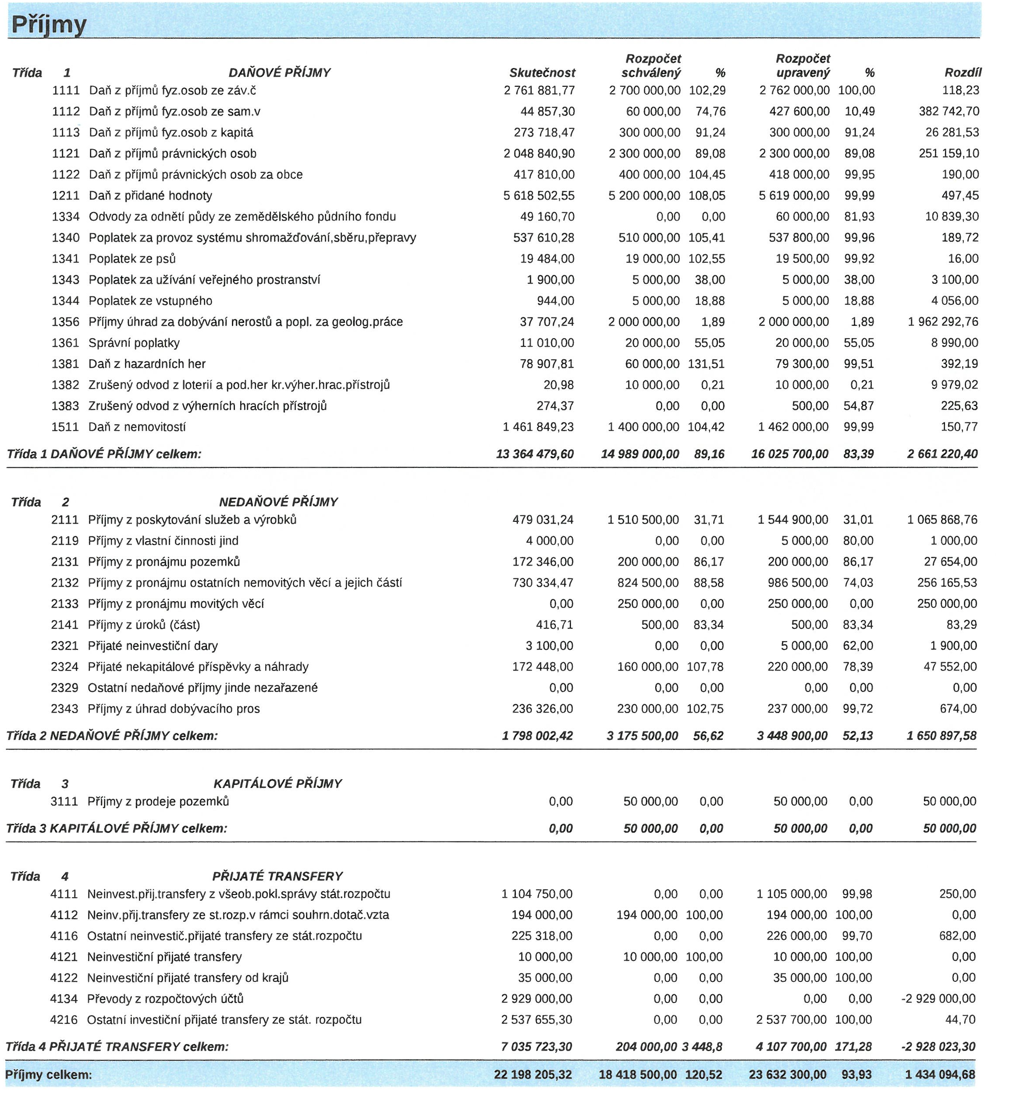
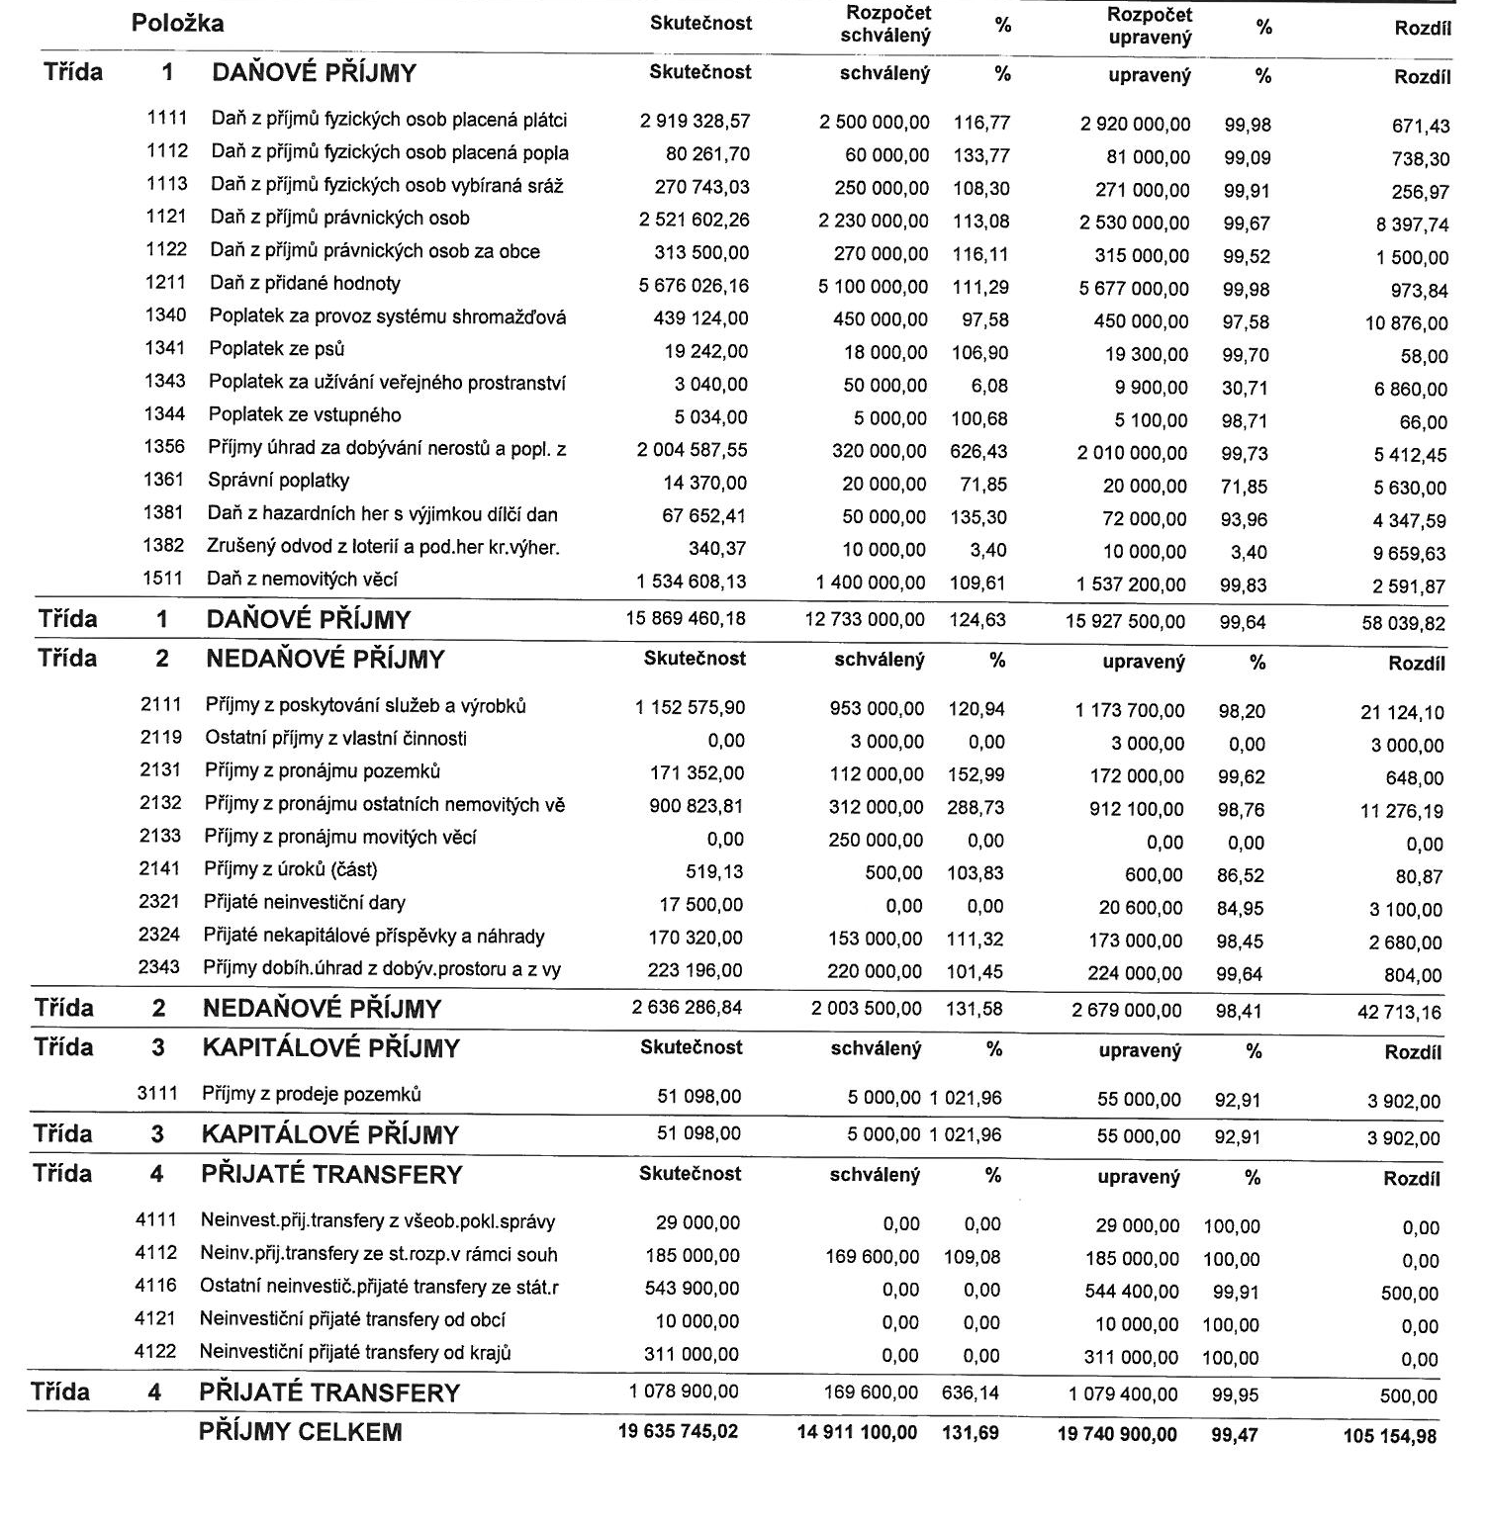

Výdaje :
Výdaje celkem po konsolidaci Obce Násedlovice v roce 2020 dosáhly výše 23 643 269,82 Kč a byly vzhledem k upravenému rozpočtu čerpány na 104,50 %. Z toho čerpání běžných výdajů představuje částku 12 837 456,69 Kč a čerpání kapitálových výdajů částku 10 805 813,13 Kč

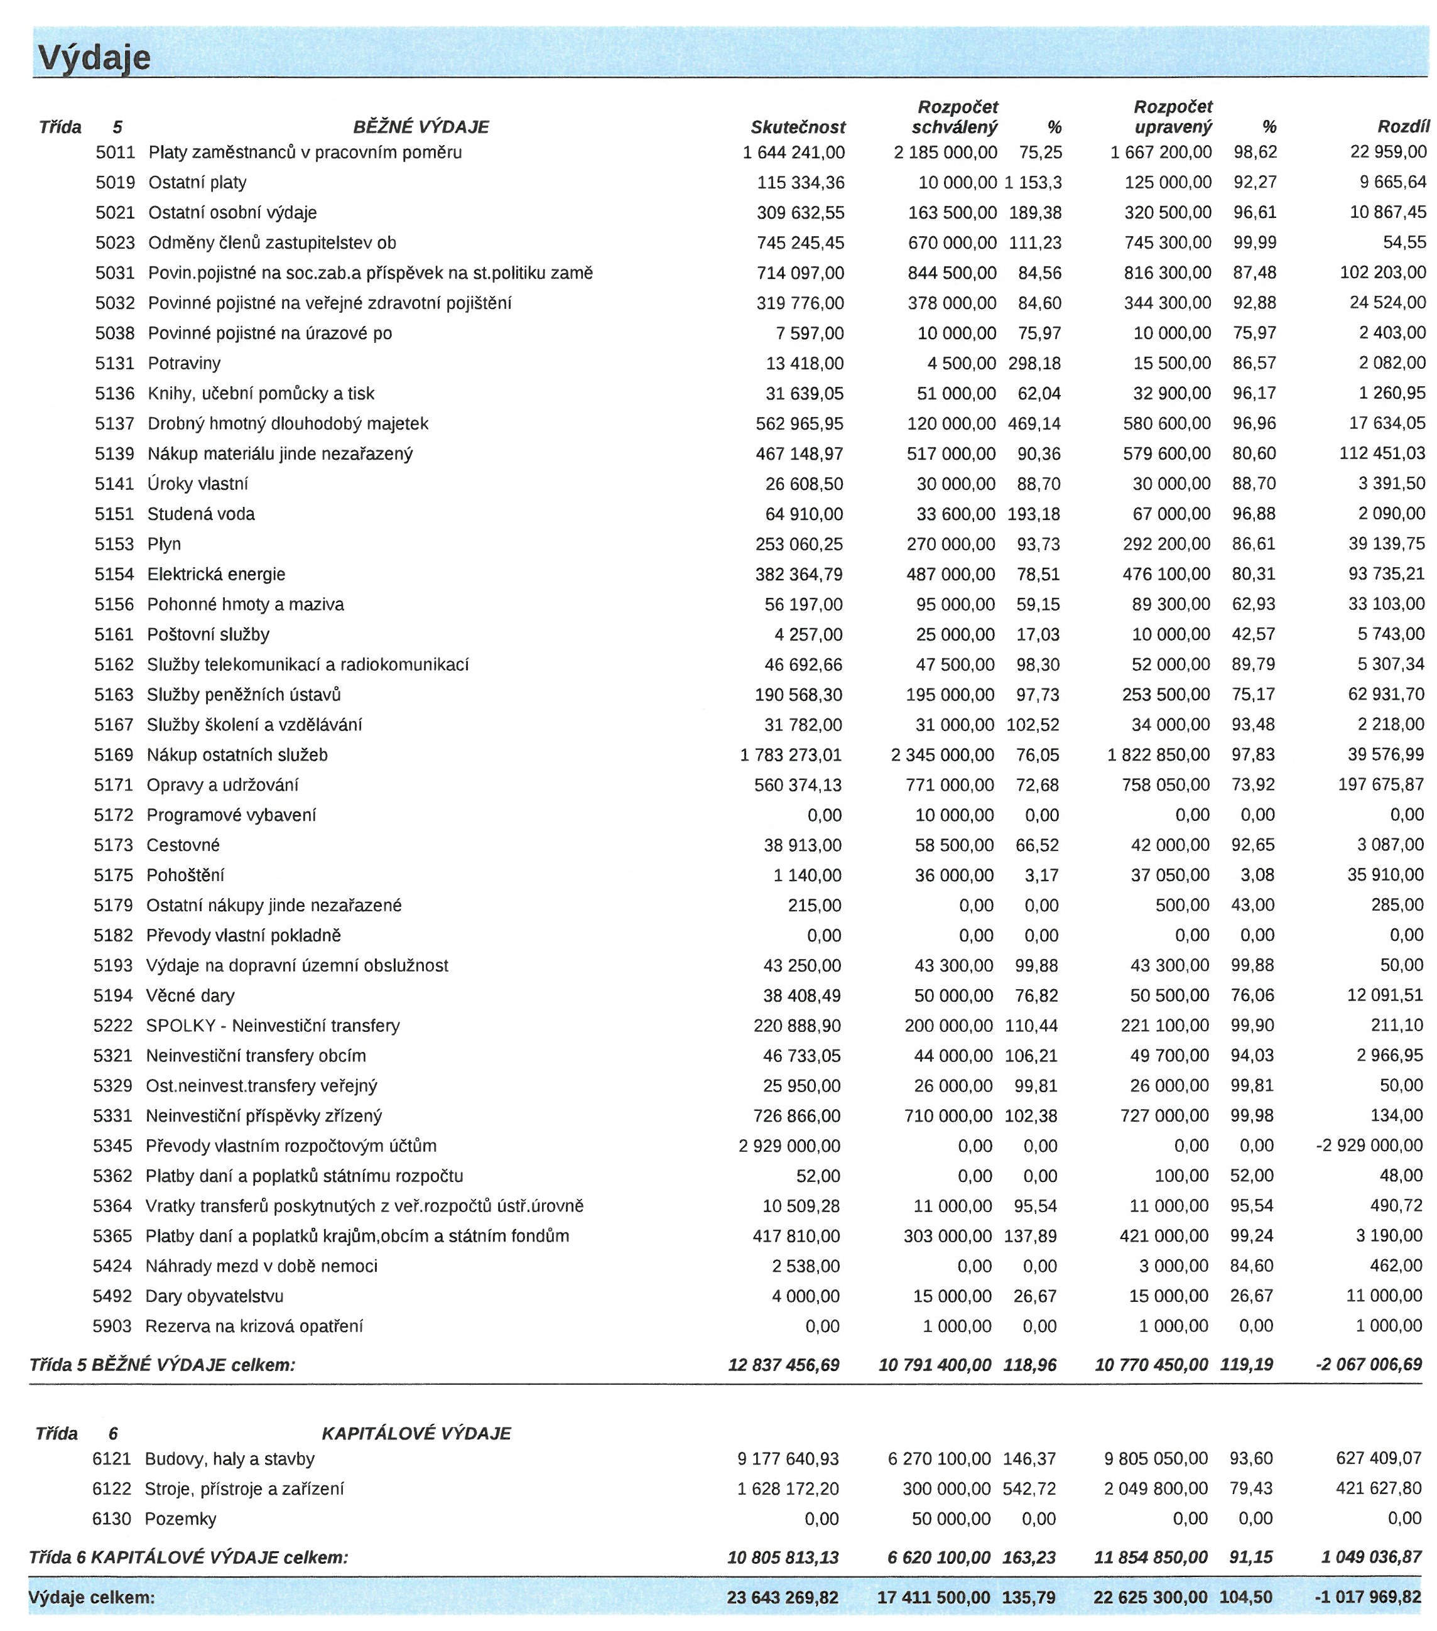

Financování

Stav finančních prostředků obce k 31. 12. 2020

231 100 | KB- běžný účet | 2 395 468,46
231 110 | ČSOB – běžný účet | 409 202,93
231 120 | ČS a.s. | 85 411,68
231 140 | ČNB | 1 114 107,38
231 160 | KB – profi spořicí | 122 439,53
 | Celkem na účtech | 4 126 629,98

Přijaté a poskytnuté půjčky

Přijaté půjčky:

- V roce 2014 Obec Násedlovice si otevřela úvěr u KB a.s.. Splátky úvěru budou probíhat měsíčně ve výši 90 000,-Kč a první splátka byla 01.2015 úvěr byl v roce 2017 převeden z KB a.s. k ČS a.s. měsíční splátka 83.897,- Kč a poslední splátka je splatná 30.1.2025

- V roce 2017 požádala obec o úvěr u ČS a.s. na financování akcí z IROPu a to financování Projektu 1- „Pořízení velkokapacitní cisternové automobilové stříkačky pro obce Násedlovice“ a financování Projektu 2 – „Školka jako základ do života – rekonstrukce a navýšení kapacity MŠ Násedlovice“ celková výše úvěru 28.600.000,-Kč, měsíční splátka 84.378,- Kč a poslední splátka je splatná dne 29. 2. 2024 . V roce 2019 byl úvěr předčasně splacen a ukončen.

od koho | Výše úvěru | Výše dluhu  k 1. 1. 2020 | Splaceno v roce 2020 | Výše úvěru  k 31. 12.2020
ČS a.s. úvěr MŠ | 28 600 000,00 | 1 353 884,11 | 1 353 884,11 | 0
ČS a.s. úvěr ČOV | 7 886 300,00 | 5 117 658,25 | 1 006 764,00 | 4 110 894,25

Přijaté dotace

V roce 2020 byla Obec Násedlovice příjemcem níže uvedených dotací .

Jihomoravský kraj

Z rozpočtu JMK nebo prostřednictvím kraje obec obdržela dotaci v celkové výši 335 890,72 Kč

Přijato do  31.12.2020  v Kč | ÚZ | Vyčerpáno k  31.12.2020  v Kč | Vráceno v  průběhu roku  2020 | K vrácení při  vyúčtování v  roce 2021 | K využití v  roce 2021
35 000 | 433 | 35 000 | 0 | 0 | 0
135 318 | 14 004 | 135 318 | 0 | 0 | 0
31 000 | 98 193 | 23 540,46 | 0 | 7 459,54 | 0
1 073 750 | 98 024 | 1 073 750 | 0 | 0 | 0

Jiné přijaté dotace a dary

V roce 2020 byla Obec Násedlovice příjemcem poskytnuté dotace v celkové výši 537 500,- Kč.

Poskyt. do  31.12.2020  v Kč | ÚZ | od obce | Vráceno v  průb. roku  2020 | Použito  k  31.12.2020 | Vratka dotace  finančním vypořádání
892 500,00 | 29 996 | MZ | 0 | 892 500,00 | 0
1 045 155,30 | 15 974 | MŽP | 0 | 1 045 155,30 | 0
600 000,00 | 17 508 | MMR | 0 | 600 000,00 | 0

Aktivní politika zaměstnanosti – ministerstva práce a soc. věcí

V roce 2020 Obec Násedlovice byla příjemcem níže uvedené finanční výpomoci poskytnutých obcím bez prostřednictví kraje

Poskytnuto do  31. 12. 2020  v Kč | Účelový znak | Vráceno v  průběhu roku  2020 | Použito  k 31. 12. 2020 | Vratka dotace  při finančním vypořádání
90 000,- | 13101 | 0 | 90 000,- | 0

Poskytnuté dotace

V roce 2020 poskytla Obec Násedlovice níže uvedené dotace neziskovým organizacím v celkové výši 751 724,- Kč

Neziskovým organizacím

Komu | Smlouva  číslo | Výše | Čerpáno  v r.2020 | Vráceno
Spolek Násedlováček | VPS | 30 000,- | 30 000,- | 0
Omega o.s. | FD | 1 000,- | 1 000,- | 0
Linka bezpečí | FD | 5 000,- | 5 000,- | 0
Spolek Šohajíček, z.s. | VPS | 30 000,- | 30 000,- | 0
ČSV z.s. | DS | 1 000,- | 1 000,- | 0
TJ Moravia | VPS | 70 000,- | 62 450,- | 7 550,-
Domov Horizont | FD | 5 000,- | 5 000,- | 0
Min.síť soc.služeb SO ORP | VPS | 35 500,- | 35 500,- | 0
ČZS Násedlovice | VPS | 10 000,- | 10 000,- | 0
MS Obora Násedlovice | VPS | 30 000,- | 30 000,- | 0
MS Obora Násedlovice | VPS | 11 592,- | 11 592,- | 0
SDH Násedlovice | VPS | 30 000,- | 30 000,- | 0
Celkem |  | 216 042,- | 208 492,- | 7 550,-

Finančního příspěvku PO

V roce 2020 poskytla Obec Násedlovice finanční příspěvek příspěvkové organizaci – MŠ v celkové výši 726 866,-Kč

MŠ – příspěvková  organizace | Schválený rozpočet | Upravený rozpočet | Skutečnost
příspěvek | 710 000,- | 710 000,- | 710 000,-
Doplatek na učitelku | 0 | 0 | 0
Odpisy | 0 | 16 866,- | 16 866,-
Energie - stavba | 0 | 0 | 0
celkem | 710 000,- | 726 866,- | 726 866,-

Přezkoumání hospodaření obce

Přezkoumání hospodaření obce Násedlovice za rok 2020 bylo provedeno dne 28. 5. 2021 zaměstnanci firmy AUDIT Brno, spol.s r.o., Příkop 6, 602 00 Brno (oprávnění č. 373) na základě žádosti starostky obce v souladu s ustanovením § 42 odst. 1, zákona č. 128/2000 Sb., ve znění pozdějších předpisů. Předmět přezkoumání je určen zákonem č. 420/2004 Sb., o přezkoumání hospodaření územních samosprávných celků a dobrovolných svazků obcí.
Přezkoumání zahrnovalo ověření dodržování povinností uložených zákonem č. 250 /2000 Sb., o rozpočtových pravidlech a dalšími předpisy upravujícími finanční hospodaření obcí, souladu hospodaření s finančními prostředky ve srovnání s rozpočtem, dodržení účelu poskytnuté dotace nebo návratné finanční výpomoci a podmínek jejich použití, věcné a formální správnosti dokladů o přezkoumaných operacích. Zpráva o výsledku přezkoumání hospodaření obce Násedlovice za rok 2020 je součástí závěrečného účtu při jeho projednávání v zastupitelstvu obce Násedlovice.

Závěr zprávy:

- Na základě provedeného přezkoumání hospodaření Obce Násedlovice nebyla zjištěna žádná skutečnost, která by vedla k přesvědčení, že přezkoumávané hospodaření není ve všech významných (materiálních) ohledech v souladu s hledisky přezkoumání hospodaření uvedenými v bodě III. této zprávy.

- Při přezkumu hospodaření obce Násedlovice za rok 2019
nebyly zjištěny chyby a nedostatky

- Upozornění na případná rizika, na základě zjištění podle ustanovení § 10 odst. 2 písm. b) zákona č. 420/2004.
- Pří přezkoumání hospodaření územního celku Obce Násedlovice za rok 2020 jsme nezjistili významná rizika, která by mohla mít negativní dopad na hospodaření územního celku v budoucnosti.

D. Poměrové ukazatele zjištěné při přezkoumání hospodaření :
- podíl pohledávek na rozpočtu územního celku ………………..…….1,29 %
- podíl závazků na rozpočtu územního celku………………………... 6,73 %
- podíl zastaveného majetku na celkovém majetku územního celku ….0 %

Dluh územního celku Obec Násedlovice nepřekročil 60 % průměru jeho příjmů za poslední čtyři rozpočtové roky.

Významné výkyvy v hospodaření v průběhu hodnoceného roku

V průběhu roku 2020 došlo k výkyvům v hospodaření obce, které jinak probíhalo v souladu se schváleným záměrem obce.
V roce 2020 došlo k úpravě části místní komunikace v hodnotě díla 6.453.412,- Kč. Na tuto akci byla poskytnuta dotace z MMR ve výši 600 000,- Kč, kterou obec obdržela v umístění v soutěži Vesnice roku 2019.

Obec splácela v souladu se smlouvou úvěr od ČS a.s. na stavbu „ČOV a kanalizace v obci Násedlovice“.
Uskutečnila všechny záměry a akce, které byly na rok 2020 naplánovány:

- Dovybavení a obměna JSDH Násedlovice věcnými prostředky
- Protipovodňová opatření - rozhlas
- Dokončení revitalizace obecního rybníka

Výsledek hospodaření
Hospodářský výsledek je údajem o hospodaření s náklady a výnosy. Je zobrazen ve výkazu zisku a ztráty a vyčísluje rozdíl mezi dosaženými výnosy a vynaloženými náklady. Účetně je hospodářský výsledek předchozího účetního období zachycen na účtu 431 – výsledek hospodaření běžného účetního období.
Hospodářský výsledek podléhá schvalovacímu řízení. V současné době ale není z žádného právního předpisu jasné, jakým způsobem územní samosprávný celek projednává, schvaluje a rozděluje hospodářský výsledek. Protože se jedná o údaj, který je nezbytný pro celkové posouzení finančního hospodaření územního samosprávného celku, bude projednán a schválen v rámci závěrečného účtu obce a bude zúčtován následovně:
účet 431 převodem na účet 432 ( výsledek hospodaření předcházejících účetní období.)
Zastupitelstvo obce doporučuje účetní obce hospodářský výsledek přeúčtovat ke dni schválení závěrečného účtu.
Výsledek hospodaření ve schvalovacím řízení ( účet 431) : 4 029 149,14 Kč

Fondy obce

Obec nemá žádné finanční fondy

Členství ve svazcích

Obec Násedlovice je ve svazku:

 | Výdaje
Mikroregion Ždánicko DSO se sídlem Násedlovice | 25 950,-
DSO Severovýchod se sídlem Kyjov | ---
SMO ČR | 4 846,90
Místní akční skupina – Slovácko v pohybu | 0,-
Svaz knihovníků | 550,-

V Násedlovicích 1. 6. 2021

Zpracovala : Bravencová Hana …………………………
Účetní a správce rozpočtu a osoba odpovědná za zaúčtování

Schválila : Mokrá Vlasta ………………………..
Starostka obce , příkazce operace

Projednáno ve finančním výboru Obce Násedlovice ……………………

Projednáno v zastupitelstvu Obce Násedlovice dne : ……………..usnesením č. ………….

Vyvěšeno dne :
Sňato dne :

Vzhledem k obsáhlosti dokumentů jsou podrobnosti k nahlédnutí na obecním úřadě v úředních hodinách .

